Entrar en Ambari: <http://127.0.0.1:8080>

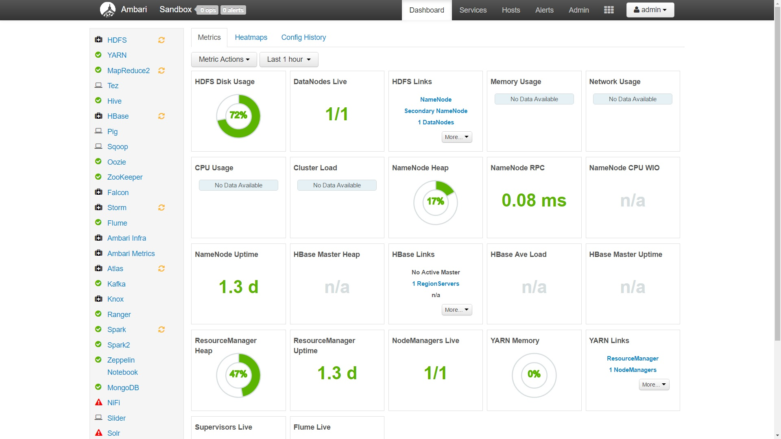

Instalar el servicio de NiFi 1.0 (Actions----Add Service), de esta manera la máquina virtual abre los puertos 9090 para la comunicación. Una vez arrancado se para el servcio.

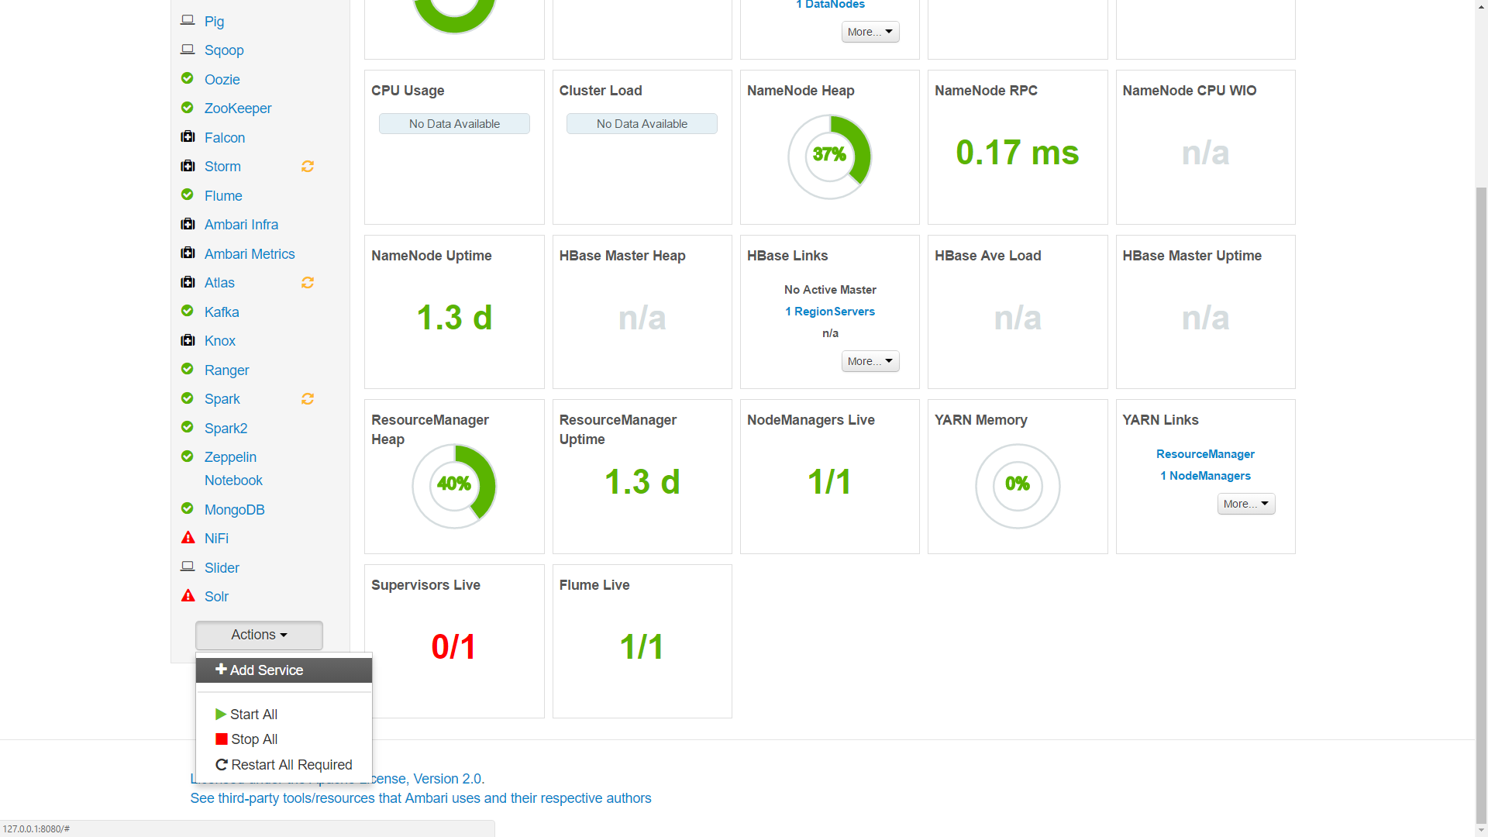

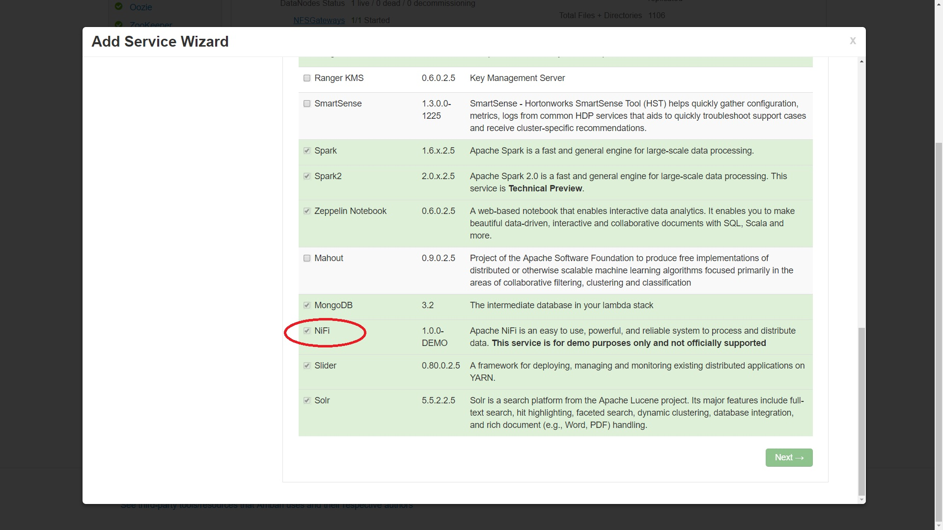

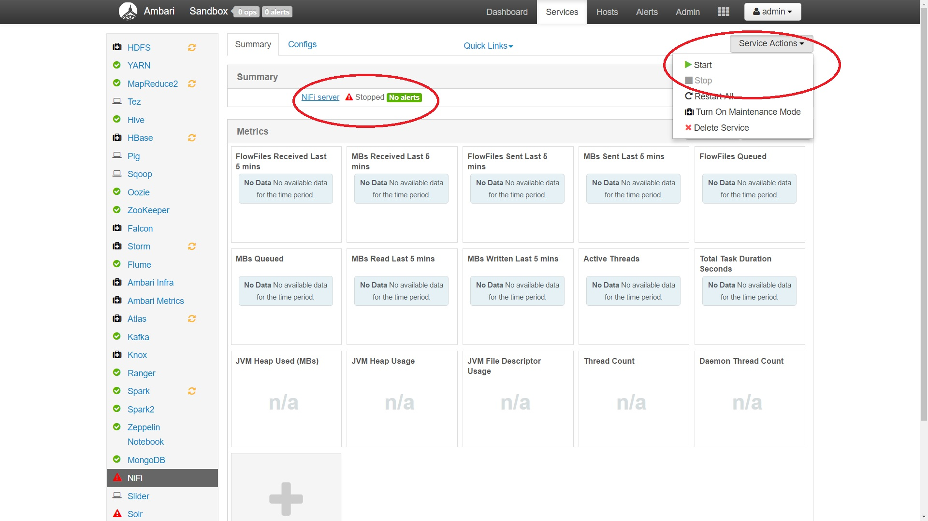

Se descarga el nuevo NiFi mediante un wget <http://apache.uvigo.es/nifi/1.2.0/nifi-1.2.0-bin.tar.gz> a la carpeta /opt/

Descomprimir :

cd opt/

tar zxf nifi-1.2.0-bin.tar.gz

Se configura el archivo /opt/nifi-1.2.0/conf/nifi.propierties:

nifi.remote.input.socket.port=9098

nifi.web.http.port=9090

Si no se tiene java instalado, se instala:

yum install java

export JAVA_HOME=/usr/lib/jvm/jre-1.8.0-openjdk-1.8.0.131-2.b11.el7_3.x86_64

Activar el servicio automáticamente siempre para los posibles reinicios

sudo chkconfig nifi on

Y se ejecuta /opt/nifi-1.2.0/bin/nifi.sh start

Se espera 30-60 segundos ya que arrancar el servicio de NiFi tarda un rato.

Se entra por web <http://127.0.0.1:9090/nifi/>

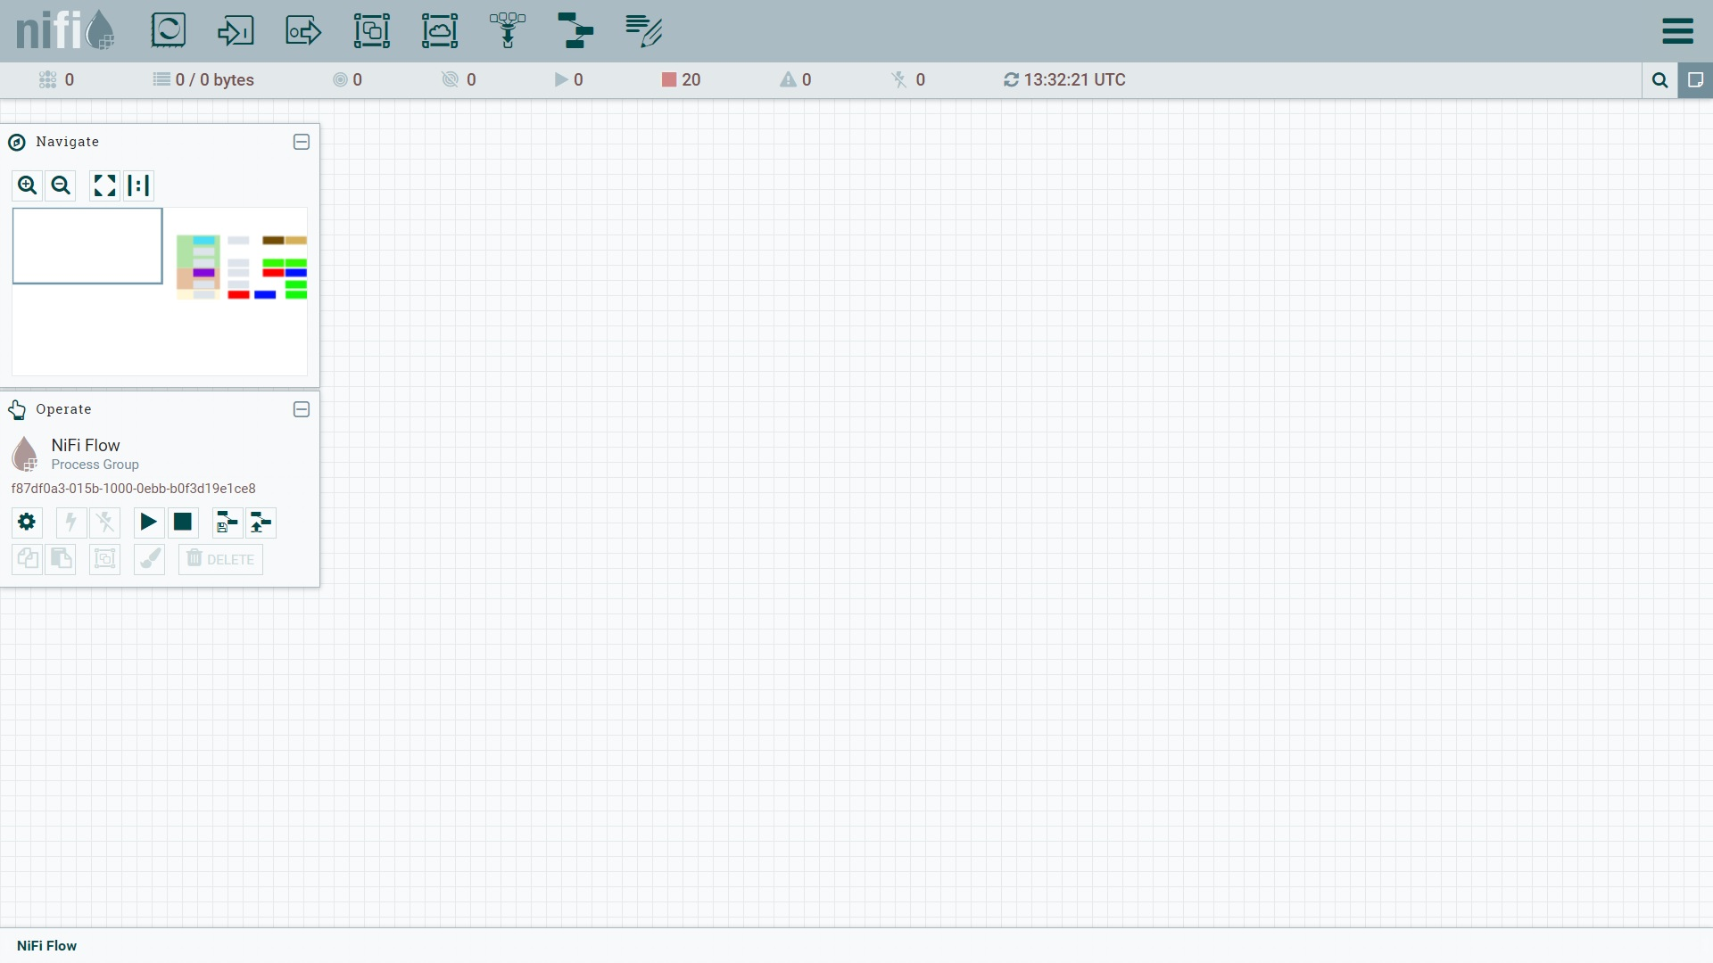

Se descarga la “template.xml” realizada para este proyecto y se carga en NiFi. Primero se busca la template, se carga y luego se carga en la Dashboard la template.

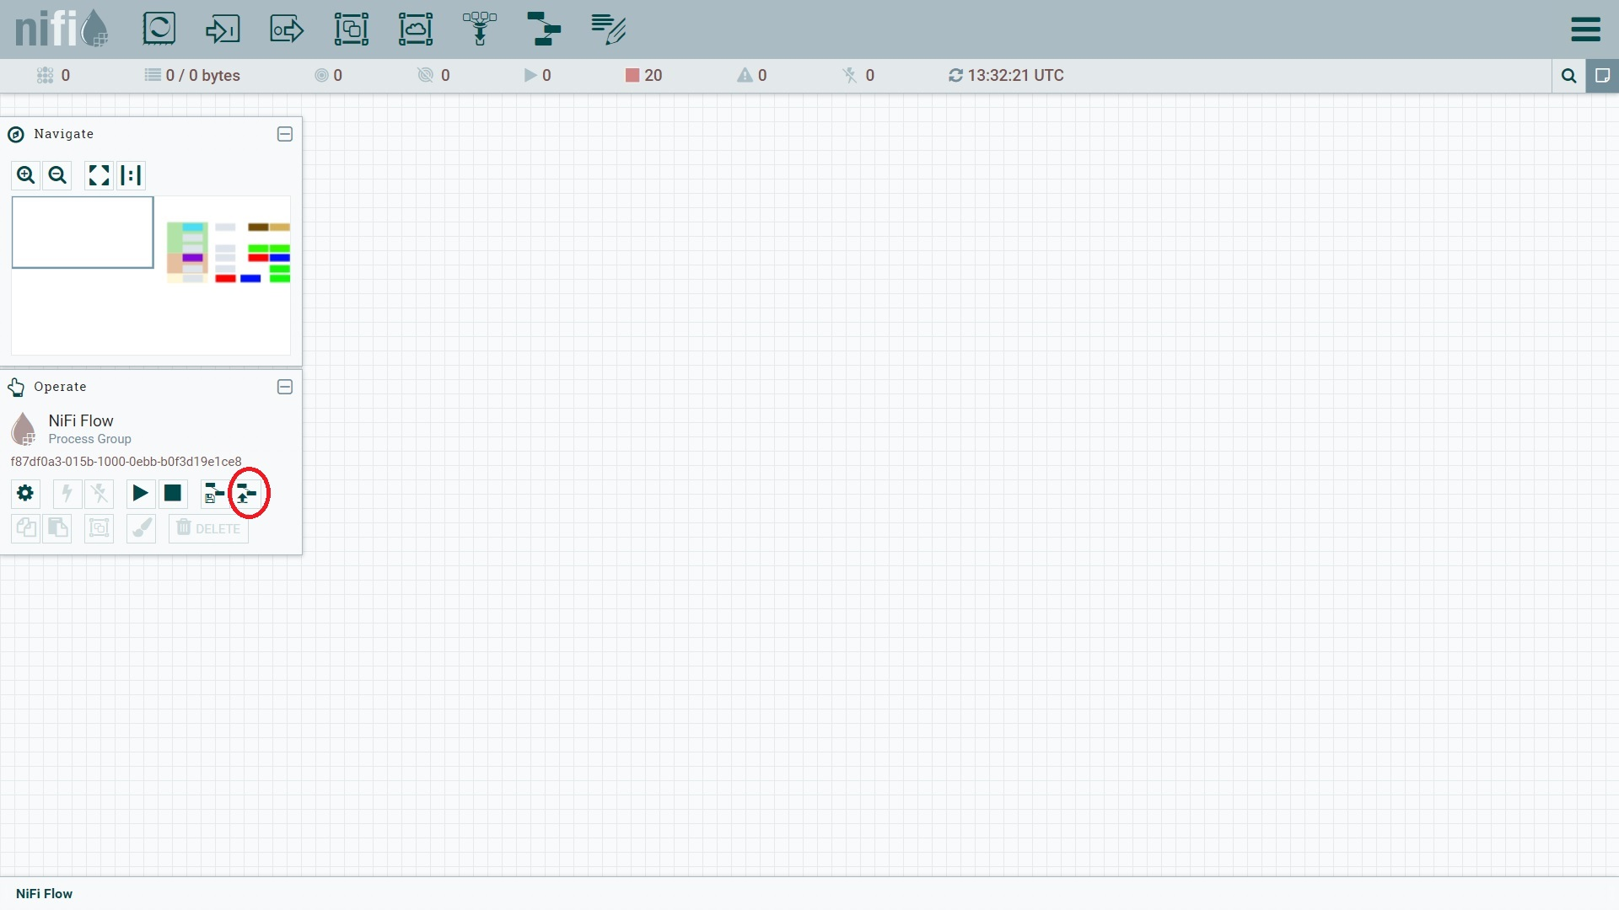

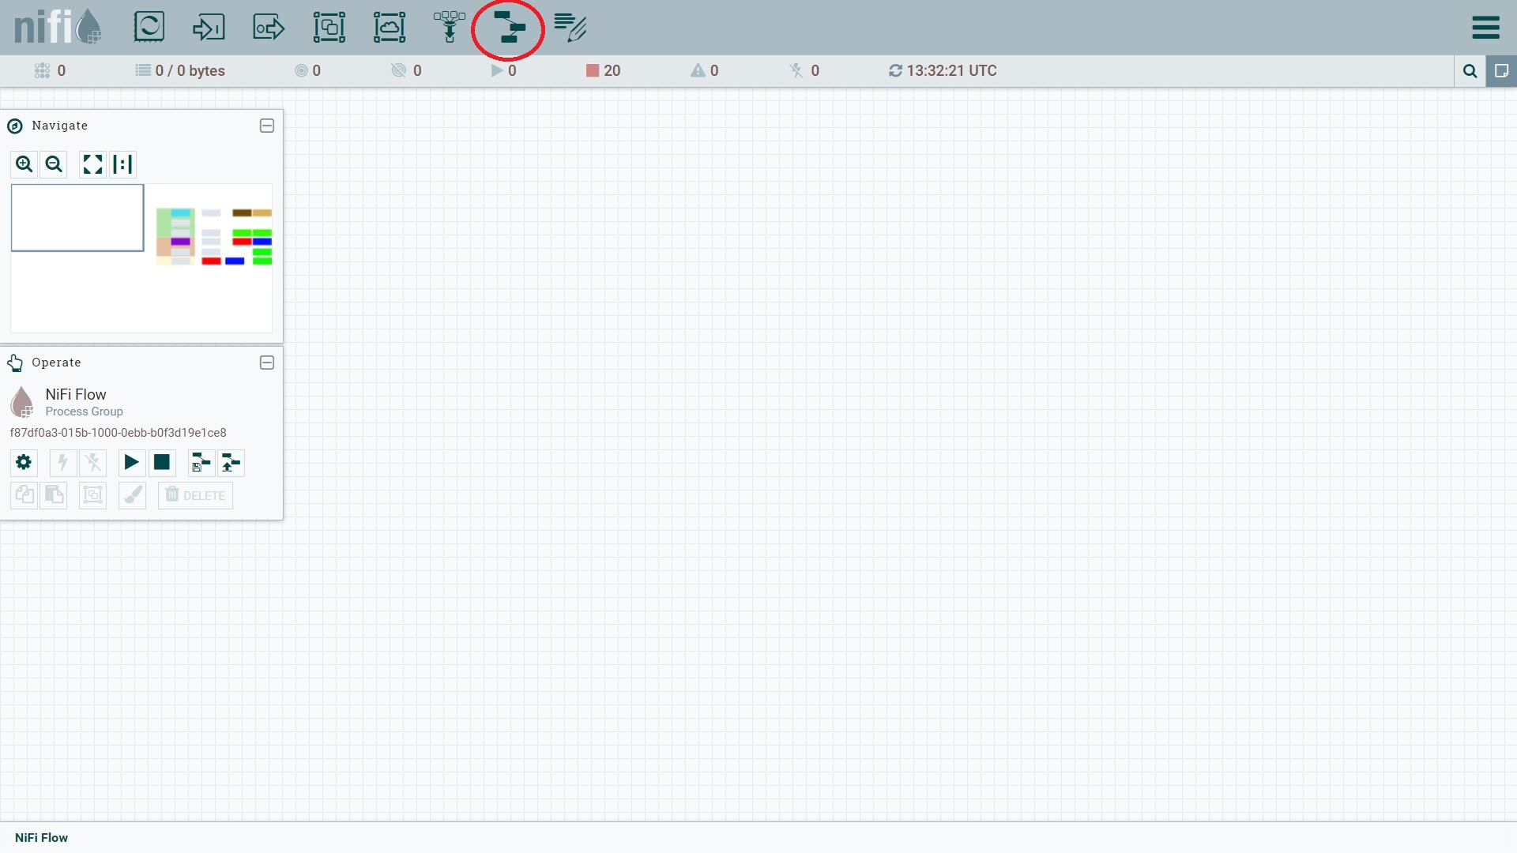

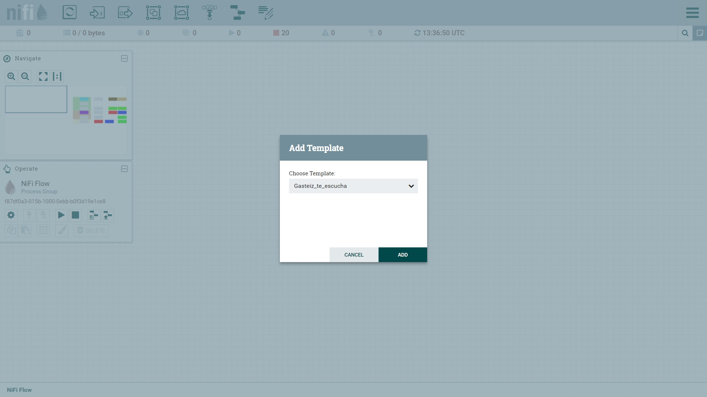

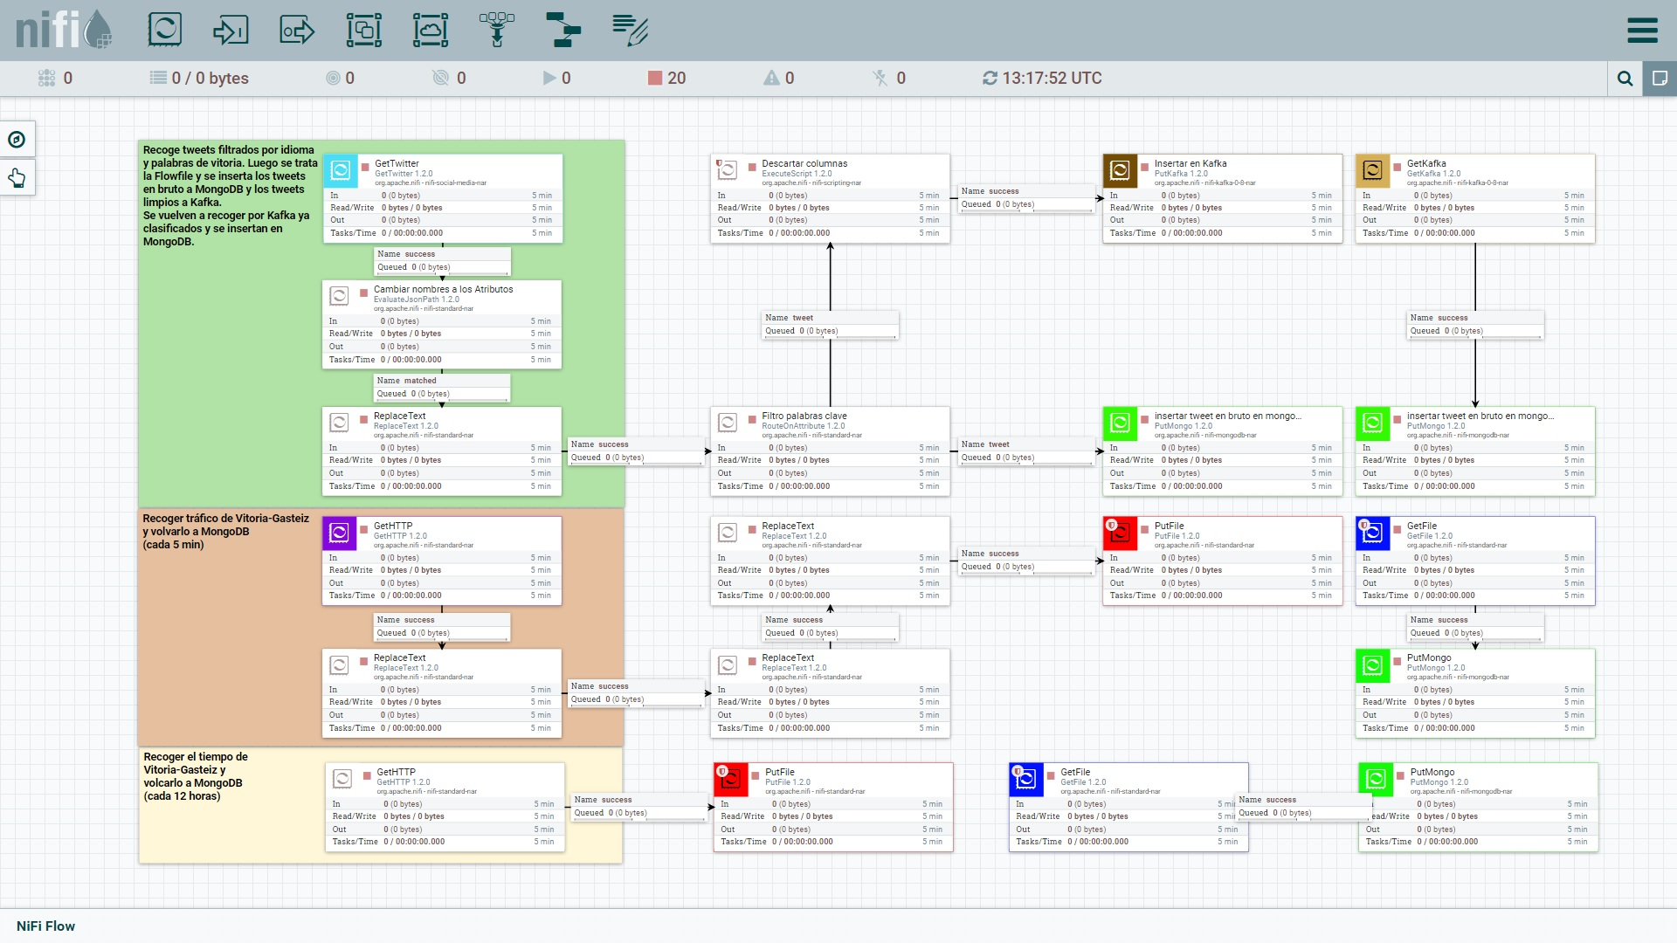

Dar al Play. NiFi arrancará todos los procesadores y empezará a funcionar.

**Crear dos carpetas dentro de /opt/nifi-1.2.0/ para recoger los archivos de tráfico y climatología.

cd /opt/nifi-1.2.0/

mkdir trafico

mkdir tiempo